Brass und Beats zum Start ins neue Schuljahr:

„Back-To-School“ am Eckert Beach

Am 15. und 16. September wird der Eckert Beach in Regenstauf zum „Sommerfinale“ noch einmal zur Bühne für zwei besondere Open-Air-Events. / Kostenloser Shuttlebus ab Regensburg am 16.9.

Regenstauf – Live-Musik im Lounge-Sessel erleben, kühle Drinks genießen und sich dabei vom Panorama-Ausblick und vom Sonnenuntergang inspirieren und faszinieren lassen: Mit diesem einzigartigen Konzept hat sich der Eckert Beach in Regenstauf in kürzester Zeit einen Namen als ganz besondere Open-Air-Location in der Region gemacht. Zwei besondere Freiluft-Events setzen im September den Schlusspunkt unter die Sommer-Konzertsaison des Jahres 2022. Sie sind gleichzeitig der Auftakt für das neue Schuljahr an den Eckert Schulen. Auch deshalb tragen die beiden Veranstaltungen die Überschrift „Back to School“.

Beim Regensburger Jazzweekend 2022 waren sie die Lieblinge des Publikums: „Poly Radiation“. Mindestens ebenso begeistert waren auch die Musikkritiker des Bayerischen Rundfunks. Die Band „liefert mit Leidenschaft und Wucht Shows, die zugleich zum Schweben und Tanzen anregen“, lobten die Musik-Experten, und weiter: „Die Bühne wird zum Cockpit, die Musik zum Raketentreibstoff und die Konzertbesucher lassen die Schwerkraft der Erde hinter sich.“ Dieses Gefühl soll am 15. September ab 18 Uhr auch am Eckert Beach aufkommen. „Poly Radiation Small“ bringt dann Clubsounds aus dem 21. Jahrhundert mit einer traditioneller Big-Band-Besetzung zusammen. Die Gruppe tritt in einer 10-köpfigen Besetzung auf. Darunter finden sich bekannte Namen wie der Regensburger Roman Fritsch. Bei schlechtem Wetter findet die Veranstaltung indoor statt.

Am Freitag, den 16. September, startet das „Back-to-School DJ Festival“ mit drei DJs aus der Region. Am Mischpult stehen wird auch ein Schüler der Eckert Schulen: Thomas Tauscher alias „DJ TMX“. Er hat die Student Wildcard im Line-Up gewonnen. Mit von der Partie ist außerdem DJ Julian Lanzinger. Er hatte dem Eckert Beach bereits beim Beach Opening im Mai eingeheizt. Großes Finale und Highlight des Abends: DJ Pierre van Hooven, der als dritter ab 18.30 Uhr auflegen wird. Das Festival beginnt um 14 Uhr. Der Eintritt für beide Events ist frei. Für alle Regensburger machen die Eckert Schulen die Anreise besonders einfach und komfortabel: Am Freitagnachmittag wird ein kostenloser Shuttlebus vom Hauptbahnhof Regensburg und zurück fahren. Alle Infos und Zeiten unter: www.eckert-beach.de

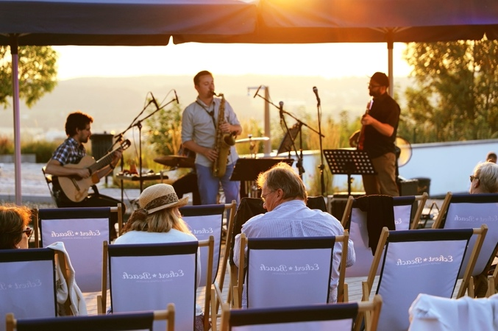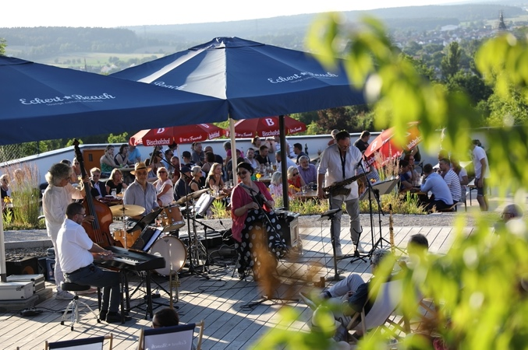

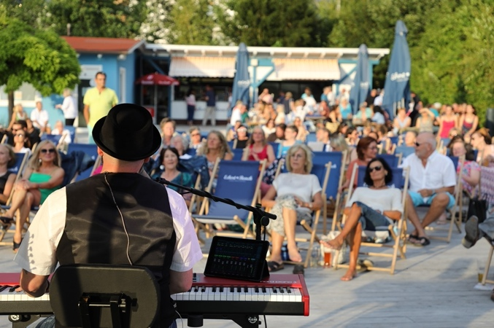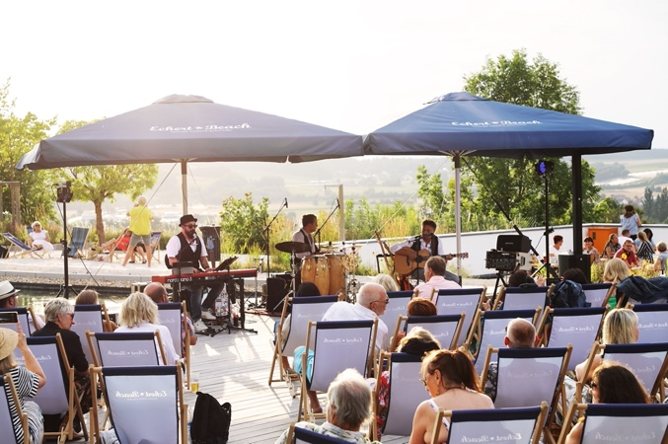

Fotos: Eckert Schulen

Pressekontakt:
Dr. Robert Eckert Schulen AG
Dr.-Robert-Eckert-Str. 3, 93128 Regenstauf
Telefon: +49 (9402) 502-480, Telefax: +49 (9402) 502-6480
E-Mail: andrea.radlbeck@eckert-schulen.de
Web: www.eckert-schulen.de
___________________________________
Die Eckert Schulen sind eines der führenden privaten Unternehmen für berufliche Bildung, Weiterbildung und Rehabilitation in Deutschland. In der über 75-jährigen Firmengeschichte haben rund 150.000 Menschen einen erfolgreichen Abschluss und damit bessere berufliche Perspektiven erreicht. Die Eckert Schulen tragen dazu bei, dass möglichst viele eine qualifizierte Aus- und Weiterbildung erhalten. Das Bildungskonzept „Eckert 360 Grad“ stimmt die unterschiedlichen Lebenskonzepte mit den angestrebten Berufswünschen lückenlos und maßgeschneidert aufeinander ab. Die flexible Kursgestaltung, eine praxisnahe Ausbildung und ein herausragendes technisches Know-how sorgen für eine Erfolgsquote von bis zu 100 Prozent und öffnen Türen zu attraktiven Arbeitgebern.

